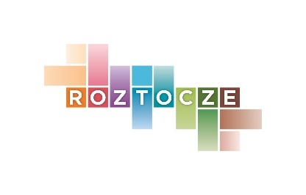

Załącznik nr 1 – Karta Zgłoszenia atrakcji turystycznej

Nazwa atrakcji turystycznej | Proszę wpisać oficjalną nazwę atrakcji turystycznej
Nazwa i adres podmiotu zgłaszającego atrakcje turystyczną | Proszę wpisać oficjalną nazwę i adres podmiotu zgłaszającego
Adres atrakcji turystycznej | Proszę podać pełny adres (ulica, miejscowość, kod pocztowy, powiat, województwo)
Rodzaj atrakcji turystycznej | Właściwą odpowiedź proszę zaznaczyć za pomocą X  □ niekomercyjna  □ komercyjna
Sezonowość atrakcji turystycznej | Proszę wpisać czy atrakcja ma charakter całoroczny, czy sezonowy  (w przypadku atrakcji sezonowej należy podać miesiące prowadzenia działalności)
Opis zgłaszanej atrakcji turystycznej | Proszę o krótki opis atrakcji turystycznej
Wskazanie związku atrakcji  z Marką Roztocze | Proszę krótko opisać dlaczego dana atrakcja powinna otrzymać certyfikat Marki Roztocze
Media społecznościowe | Facebook, Instagram, inne
Kontakt | strona internetowa, adres e-mail, telefon
Imię i nazwisko osoby zgłaszającej atrakcję turystyczną*
Uwagi

* Osoba zgłaszająca atrakcję turystyczną musi być właścicielem/zarządcą atrakcji.
Oświadczam, że zapoznałem/am się z Regulaminem certyfikacji atrakcji turystycznych Marki Roztocze. W przypadku pozytywnej weryfikacji procesu certyfikacji, deklaruję chęć współpracy na ustalonych w regulaminie zasadach.

…..…………………………………
(Data i czytelny podpis)

